关于郑州师范学院出访芬兰、英国的总结报告

经河南省人民政府批准，批件号：豫政出外任字【2018】0956号郑州师范学院孙先科等4人赴芬兰、英国团组，已圆满结束了出访任务，顺利回国，现将出访情况总结如下：

一、出访总结内容：

（一）出访的基本情况

郑州师范学院赴芬兰、英国团组成员孙先科、王治浩、武玉国、蒋璐等4人受芬兰阿尔托大学、英国哈德斯菲尔德大学邀请赴芬兰、英国洽谈教育合作项目。

1.出访时间：11月21日至11月28日

2.出访成员信息：

孙先科 郑州师范学院院长、党委副书记

王治浩 郑州师范学院党政办公室主任

武玉国 郑州师范学院信息科学与技术学院院长

蒋 璐 郑州师范学院外国语学院教师

(二）前期工作

我校与芬兰阿尔托大学、英国哈德斯菲尔德大学的前期洽谈与交流工作进行的相当充分，外事处（港澳台办）为此付出了诸多努力，开展了大量的工作。正式出访前，孙先科校长带领全体团组成员认真梳理了此次对外合作交流的工作进展，分析了我们与对方学校之间的合作基础与洽谈要点，并就此行的主要任务与安排进行了探讨。同时，明确了出访期间各成员的具体分工，并要求全体团员严格遵守外事纪律。团组于出访前成立了临时党支部，孙先科同志任党支部书记。

(三）出访取得的成果

1.芬兰阿尔托大学（Aalto University）

团组一行于当地时间11月21日下午抵达芬兰赫尔辛基。11月22日上午，在位于赫尔辛基的阿尔托大学商学院1楼会议室，团组成员与该学校商学院负责人进行了交流。商学院负责人向团组成员介绍了芬兰教育系统、芬兰高校取得的成就、阿尔托大学的的办学历史及优势，重点对其所负责的信息服务管理硕士项目（Information and Service Management Master’s Program）进行了讲解。随后，团组成员在商学院负责人的带领下参观了校园。

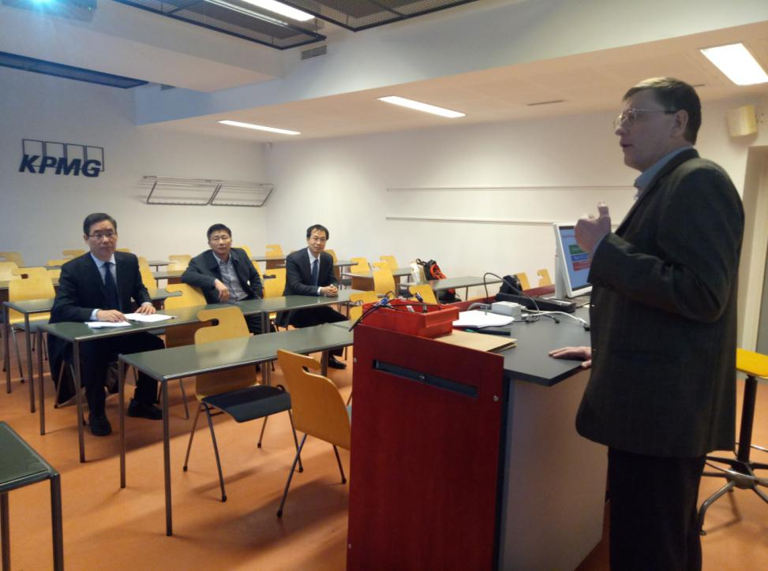11月23日，团组成员参观了阿尔托大学艺术设计学院校区和理工学院校区。阿尔托大学位于芬兰，是一所具有古老历史及数百年办学经验的北欧顶尖学府，其历史最早可以追溯到1849年建立的赫尔辛基理工大学。阿尔托大学是由欧洲顶尖级理工类院校赫尔辛基理工大学(Helsinki University of Technology)和北欧最大的艺术类院校赫尔辛基艺术设计大学(The University of Art and Design Helsinki)以及全欧洲第一所商学院赫尔辛基经济学院(The Helsinki School of Economics)三所芬兰著名大学合并建立而成，这三所大学分别是全球理工类、艺术类、经济类学科领域的佼佼者。校名是为表彰和纪念在科技、经济及艺术领域为人类作出重大贡献

的芬兰籍著名建筑大师阿尔瓦·阿尔托。

2.英国哈德斯菲尔德大学（University of Huddersfield）

团组一行于11月25日上午抵达哈德斯菲尔德大学，与该学校国际部国际合作主任黄国华（Tony K W Wong）进行了交流。黄国华主任介绍了该学校的地理位置、学院设置、特色专业等。随后，双方就合作项目进行了深入的交流。

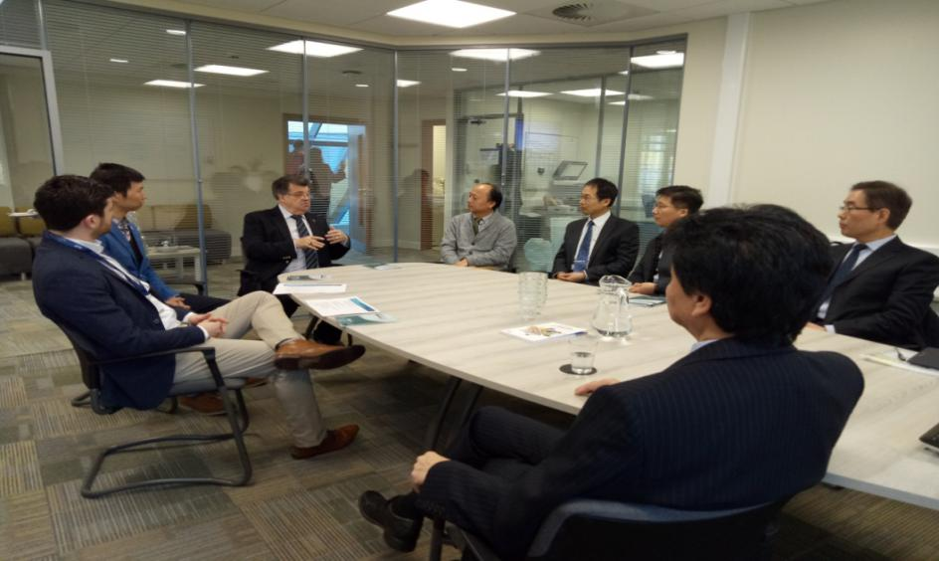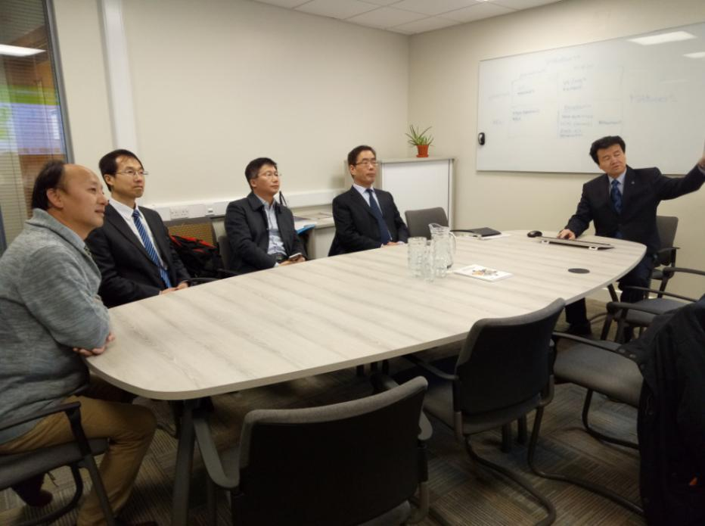11月25日下午，团组一行与哈德斯菲尔德大学商学院负责人及

其学院国际餐饮与酒店管理专业负责人进行了交流，深入细致地了解了该学院国际餐饮与酒店管理等专业与我校开展合作的可能性。我方也全面介绍了我校正在开展的专业建设与教学工作，引起了对方的强烈兴趣。双方就专业合作、两校教师间的交流互访等事项达成一致意向。最后，在商学院负责人的带领下参观了教学楼及学生发展中心。

11月26日上午，团组一行与哈德斯菲尔德大学教育与职业发展学院院长（Professor Ann Harris）及SEPD国际主任（Dr Wayne Balley）进行了交流。Professor Ann Harris就其学院的办学特点、与我国其他高校的合作项目、本科生和硕士生教育等作了介绍，重点对幼教专业进行了讲解。双方在幼教等专业方面达成了初步合作意向。

随后，孙先科校长与哈德斯菲尔德大学分管外事的副校长签署了合作协议。双方同意就以下共同感兴趣的领域进行深入合作：

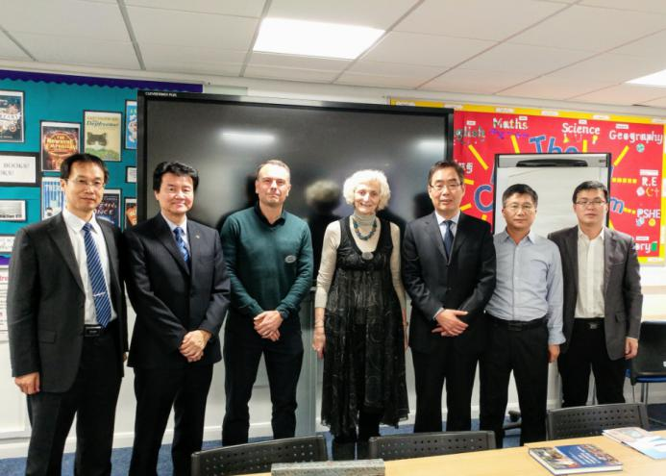（1）联合研究项目的开发；

（2）教职和研究人员的交流；

（3）共同组织学术活动，如研讨会、讲座、会议等；

（4）就双方共同关注的学术资料及信息进行交流互通；

（5）学生教育和交流，包括以双方课程衔接实施的升读教学项目；

（6）两校高层间的定期沟通和会议。

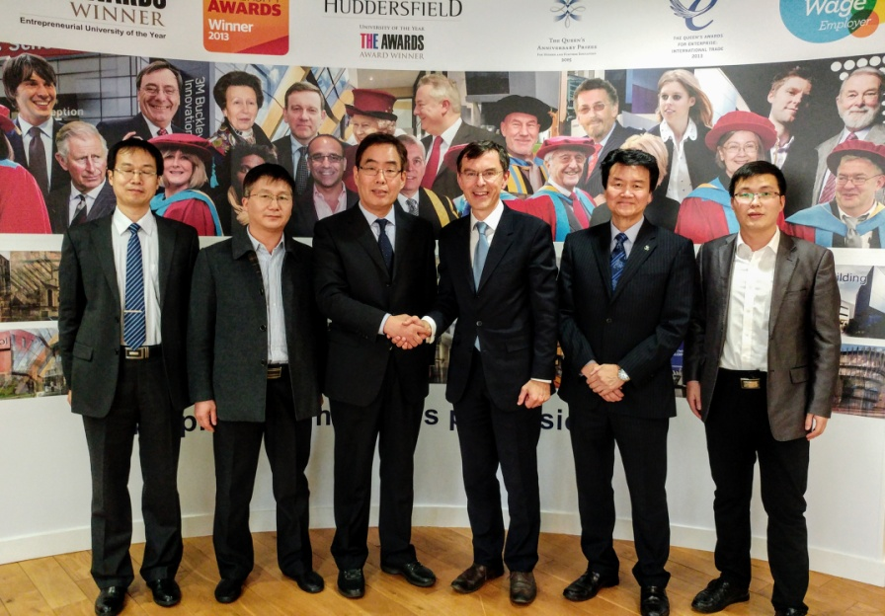

二、出访的启示和建议

通过此次出访，学校意识到要进一步加强学校间的交流与合作，汲取发达国家的先进教育理念，为学生的教育和教师的发展提供更

多更好的平台。

三 、回国后需要跟踪落实及需督办事项

团组返校后已将出访情况向学校外事处（港澳台办）作了汇报。下一步需要外事处（港澳台办）在所签订的协议框架内，落实我校教育科学学院、信息科学与技术学院等学院与已签订协议的国外合作高校的相关学院（学部）间的具体合作事宜。

以上为我团的出访报告。

团长：孙先科

2018年12月10日